Training aanpak kindermishandeling en huiselijk geweld met verbeterde Meldcode
Van: Wilde Kastanje Training & Opleiding

1e module:
Duur 3 uur exclusief 15 min pauze

Materialen:
- Stappen verbeterde meldcode
- Afwegingskader
- Tekening gefaseerde ketenaanpak (focus op veiligheid, dan pas risicogestuurde Zorg en herstelgerichte zorg van Linda Vögtlander en Sander van Arum)
- Flap-over en stiften (door opdrachtgever)

1. Intro 5 min
- Voorstellen
- Doel training (dat wat ons gevraagd is te doen, zie inhoudelijke tekst offerte)
- Werkwijze: werken met casus. Uitnodiging; werkplaats waar je kan uitproberen, oefenen waar je zelf het meest benieuwd naar bent. Je hoeft niet te doen wat je niet wilt. Je kan ook kort stukje oefenen vanaf de kant.
- Tijdspad

2. Rondje kring: 20 min
- naam
- functie
- wat hoop je het meest van deze training?

Doel: kennismaking en idee krijgen van voor de deelnemers nuttig is om te doen.

3. Uitleg/duiden verbeterde meldcode HG en KM als nodig, checken wat de deelnemers al weten: 15 min
Met stappen op vloer/materialen gefaseerde ketenaanpak.

Doel: kennis verbeterde meldcode vergroten

4. Voorstellen personage met oefening feiten, hypotheses en gevoel; 10/15 min

Doel: deelnemers leren onderscheid te maken tussen feiten, hypotheses en hun eigen gevoel. Dit ten behoeve van gespreksvoering, collegiaal overleg en dossieropbouw; zorgvuldig werken binnen de stappen van de meldcode.

Trainer: ik laat jullie de moeder met wie je straks te maken hebt kort even zien. Aan jullie alleen de vraag: wat zie je?
Kom zo bij jullie terug. (personage komt kort op en gaat weer)
Op flap: ophalen reacties en meteen ordenen in feiten, hypotheses en gevoel (3 kolommen).

Deze ordening is wat ons betreft op meerdere niveaus van belang:
Kunnen ordenen voor stap 1, en overleg stap 2 bij meldcode (in overleg met elkaar letterlijk deze drie kolommen gebruiken), stap 3 gesprek, bij wegen weer in overleg kunnen ordenen (ook afwegingskader). Stap 5 beslissen: 1. is melden noodzakelijk, 2. Is hulpverlenen of organiseren (ook) mogelijk?

5. Uitdelen (of op flap) casusinfo en met elkaar overleggen: 8 min

Doel: oefenen van collegiaal overleg en leren helder krijgen wat jouw eigen doel is en wat je aanpak daarbij kan worden.

Drietallen:
Uitleg: dit is ook al eigenlijk een soort collegiale consultatie. Stap 1 en 2 meldcode. Bereid je voor op gesprek: beslis ook: ga je verder met in kaart brengen signalen (stap 2)? of gesprek waarbij je echt je zorg uitspreekt (stap 3).

- Wat is je doel van het gesprek? Wanneer wat jou betreft geslaagd?
- Hoe begin je?
- Wat wil je zelf uitproberen? (kan iets nieuws zijn wat je bijvoorbeeld in het echt nog niet
hebt gedaan)

6. Uitleg werkwijze en afspraken over opbouwende feedback: 3 min

7. Rollenspel 1e ronde: 40 min

Doel: leren om het gesprek aan te gaan omtrent zorgwekkende signalen. (stap 1; verder verkennen of stap 3) aan de hand van deze casus. Vergroten van de competentie: Positioneren en engageren (zie IK, JIJ, WIJ Posities van Wilde Kastanje)

Oefenen waarbij vooral aan de orde komt:
- contact maken
- positioneren: hoezo hier over praten?
- kind centraal
- ander ‘in het licht’ zetten; hoe is het voor haar? Wat is voor de moeder van belang?
- eventueel: oplossingsgerichte vragen: wat is haar gewenste uitkomst van gesprek? Hoe
zou ze herkennen dat de situatie beter is? Waar hoopt ze op? Enz.

Theoretische kaders bij het oefenen:
- Meldcode: in kaart brengen signalen.
- IK, JIJ, WIJ posities van Wilde Kastanje

8. Pauze: 10-15 min
Graag verse koffie/thee

9. Verder oefenen: 60 min.

Doel: verschillende fases van het gesprek oefenen door diverse deelnemers.

Zoveel mogelijk verschillende mensen komen aan bod. We doorlopen met elkaar alle fases in het gesprek. Zodra er meer informatie is vanuit het gesprek: zowel over draagkracht als draaglast van het gezin, wordt af en toe balans op gemaakt. Tot hoever praat je door? Heb je al genoeg om te kunnen wegen straks? Als niet: wat zou je nog willen vragen/zeggen?

Aandacht wordt besteed aan: te vroeg oplossingen aandragen op deelprobleem (daar waar jij het als professional zelf nog kan overzien). Dit is helaas vaak niet sluitend voor de grootte van het probleem. Bijv; ‘we gaan het kind in klas beter ondersteunen op die en die manier’.

Erkennen: dit is voor u, maar ook voor mij als professional te groot. Overleg is nodig. (T-shape model). Verticale balk staat voor eigen expertise en horizontale balk staat voor uitreiken naar professionals die hierin kunnen helpen/ondersteunen zoals bijv. Veilig Thuis, Aandachtsfunctionaris KM en HG, enz. Directe link met de meldcode..

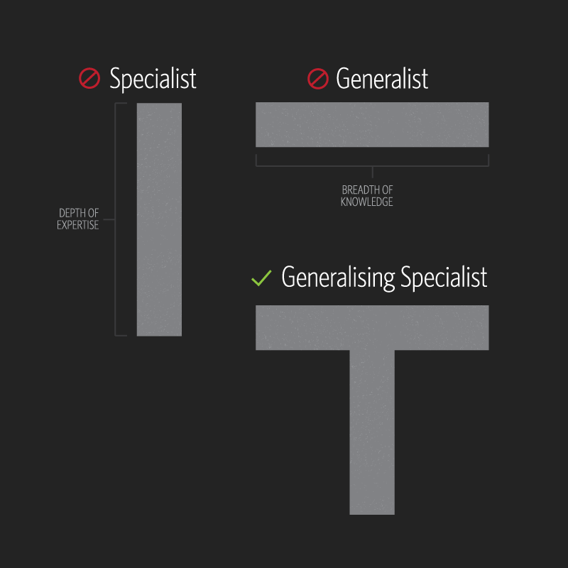

10. Afronden: 10 min.
Hoe sluit je gesprek af? komen tot een WIJ positie (eerste stap)

Doel: deelnemers leren met de moeder uit de casus te komen tot een eerste vervolgstap die haalbaar is, maar ook recht doet aan de grootte van het besprokene.

Werkende ingrediënten:
  - samenvatting
  - erkenning voor inzet moeder tot nu toe
  - waardering openheid
  - stelling nemen dat er iets moet gebeuren voor veiligheid kinderen
  - reactie vragen
  - voorstel WIJ positie bijv; ik wil gaan overleggen die en die collega hierover en er op dag X op terugkomen. Wie kan voor u steunend zijn? Diegene meenemen naar volgend gesprek?

11. Afronden training: 5 min

Doel: verankeren leerpunten en terug horen at het meest nuttig was.

- Trainer/acteur deelt eventueel nog laatste handvatten en/of staat stil bij de
inspirerende momenten
- Kort rondje van iedereen 1 woord of zin: wat zal nog wel even een tijdje bij je blijven?
Wat neem je mee?

